

Версия 1.0.1

МОДУЛЬ
ОЦЕНКА ПРОФЕССИОНАЛЬНЫХ РИСКОВ

ОПИСАНИЕ ФУНКЦИОНАЛЬНЫХ ВОЗМОЖНОСТЕЙ

АНО ДПО «МЦО «СПЕКТР»
Москва, 2026г.

- Введение.

ВРМ СОТ (Виртуальное рабочее место специалиста по охране труда) – это онлайн-сервис, предназначенный для служб охраны труда и организаций, оказывающих услуги в сфере охраны труда.
Модуль ОПР (оценки профессиональных рисков) программы ВРМ СОТ специально разработан для автоматизации процесса оценки профессиональных рисков сотрудников и:
- Содержит все инструменты и данные, необходимые для самостоятельного проведения оценки профессиональных рисков для сотрудников организации и формирования плана мероприятий по снижению уровней профессиональных рисков и плана контрольных мероприятий для организации мониторинга данного процесса в целях создания и поддержания безопасных условий труда работников в организации.
- Существенно повышает качество оценки профессиональных рисков для сотрудников организации и достоверность полученных результатов.
- Облегчает и систематизирует процесс управления уровнями профессиональных рисков.
- Снижает трудозатраты на формирование необходимых отчетных документов.
- Предоставляет возможность формировать в личном кабинете документы не только для своей организации, но и для организаций-клиентов.
Для оценки уровня профессионального риска используется метод «Б.9.3 Матрица последствий/вероятности (матрица рисков или тепловая карта)» по ГОСТ Р 58771-2019 «Менеджмент риска. Технологии оценки риска», в редакции, изложенной в п. 4.2.1 «Матричный метод на основе балльной оценки» на основе Матрицы «5х5» № 3, рекомендуемой Приказом Минтруда России от 28.12.2021г. № 926 «Об утверждении Рекомендаций по выбору методов оценки уровней профессиональных рисков и по снижению уровней таких рисков». Приложение 15. Матрица «5х5» № 3.

- Назначение.
Модуль ОПР программы ВРМ СОТ предназначен для выявления опасностей, существующих для сотрудников в рабочей среде, определения масштабов этих опасностей и их возможных последствий.

Задачи Модуля ОПР:
- Выявление опасностей: учет всех источников, ситуаций, действий или их комбинаций, которые могут стать причиной травмы или ухудшения состояния здоровья работников.

Источники опасности и чрезвычайные ситуации:
- Рабочие зоны, в которых работает работник, занимающий должность.
- Выполняемые виды работ по должности.
- Используемое оборудование, материалы и сырьё.
- Характеристики условий труда: работа в ночное время, командировки, использование СИЗ.
- Инциденты, произошедшие с должностью, за последние 12 месяцев.
- Внесение факторов вредности по СОУТ позволяет проинтегрировать эти данные в ОПР.

Каждому источнику в системе соответствуют опасности из Классификатора опасностей, разработанного согласно Приложению №1 к Приказу Минтруда России №776н.
- Оценка уровней рисков от выявленных опасностей: определяется как сочетание вероятности причинения ущерба и тяжести ущерба с учетом корректирующих коэффициентов.
Корректирующие коэффициенты для должности вводятся при выборе источников:
- Работа в ночное время, командировки, использование СИЗ.
- Факторы вредности по СОУТ.
- Инциденты, произошедшие с работником на данной должности, за последние 12 месяцев.
- Формирование мер по снижению уровня рисков: на основании разрабатывается план мероприятий по снижению уровней рисков или исключению таковых и план контрольных мероприятий для мониторинга процесса ОПР.
Разработчиком системы предлагается максимальный перечень мероприятий по снижению уровней рисков или исключению таковых. Пользователь самостоятельно корректирует перечень планируемых мероприятий в сформированных отчетных документах и в плане контрольных мероприятий контролирует дату следующего проведения ОПР.
- Подготовка пакета документов по результатам проведения оценки профессиональных рисков:

  - Приказ о создании комиссии по проведению оценки профессиональных рисков.
  - Отчет о проведении оценки профессиональных рисков.
  - Перечень рабочих мест, подлежащих оценке профессиональных рисков.
  - Перечень рабочих мест, осмотренных для оценки профессиональных рисков.
  - Общий протокол осмотра рабочих мест.
  - Сводный протокол осмотра рабочих мест.
  - Перечень (реестр) идентифицированных опасностей.
  - Карта оценки профессиональных рисков для каждой должности (матричный метод 5Х5).
  - Перечень мероприятий по снижению уровня профессиональных рисков (матричный метод 5Х5).
  - План контрольных мероприятий по оценке профессиональных рисков на рабочих местах (матричный метод 5Х5).
  - Положение по идентификации опасностей и оценке уровней профессиональных рисков (матричный метод 5Х5).
  - Лист ознакомления к карте оценки профессиональных рисков.
  - Экспертное заключение по результатам оценки профессиональных рисков.

- Требования к программному обеспечению и компетенциям
Пользователя.
Система поддерживает современные браузеры, не ниже:
  - Chrome 90
  - Firefox 88
  - Safari 14
  - Edge 90

Требования к компетенциям пользователя:

  - пользование компьютером на уровне среднего пользователя;
  - компетенция в проведении процедуры ОПР в рамках своей организации.

- Подготовка к работе.

- Отправьте запрос на создание личного кабинета вашему менеджеру или на электронный адрес администратора it@ano-spektr.ru, содержащий информацию:
  - Название организации.
  - Номер договора и спецификации.
  - ФИО, должность, электронный адрес и телефоны ответственных сотрудников (до 3-х человек).
  - Прикрепите реквизиты организации.
- Сохраните полученный логин, пароль и адрес ресурса для входа в ваш личный кабинет. Система предлагает самостоятельное изменение пароля только при первом входе в личный кабинет.
- Для восстановления логина и пароля обратитесь к администратору программы по электронной почте it@ano-spektr.ru.
- Войдите в личный кабинет организации.

- Описание работы в модуле ОПР программы ВРМ СОТ.

Разделы программы располагаются в вертикальной левой части окна.

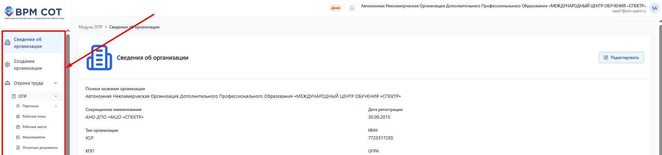

При заполнении разделов Вы всегда можете вернуться в предыдущий раздел для внесения или редактирования данных, при этом связанные автоматически данные обновятся в других разделах
программы.

Инструкция по работе в модуле ОПР программы ВРМ СОТ.

Содержание.

1. Раздел «СОЗДАНИЕ ОРГАНИЗАЦИИ». 6
2. Раздел «СВЕДЕНИЯ ОБ ОРГАНИЗАЦИИ». 7
3. БЛОК «ОХРАНА ТРУДА». 8
3.1. Блок «ОПР». Раздел «ПЕРСОНАЛ. ШТАТНОЕ РАСПИСАНИЕ». 8
3.1.1. Загрузка Штатного расписания из шаблона. 8
3.1.2. Ручное заполнение Штатного расписания. 10
3.1.3. Заполнение условий труда по должности после загрузки Штатного расписания из файла-шаблона и при добавлении должности вручную. 11
3.1.3.1. Код ОКЗ. 11
3.1.3.2. Продолжительность рабочей недели. 11
3.1.3.3. Условия работы. 11
3.1.3.4. Класс вредности по результатам СОУТ. 11
3.1.3.5. Выполняемая работа и ее длительность. 11
3.1.3.6. Деактивация должности. 15
3.2. Блок «ОПР». Раздел «РАБОЧИЕ ЗОНЫ». 16
3.3. Блок «ОПР». Раздел «РАБОЧИЕ МЕСТА». 16
3.3.1. Ночной график работы. 18
3.3.2. Командировки и их длительность. 18
3.3.3. Использование СИЗ (средств индивидуальной защиты). 18
3.3.4. Класс условий труда по СОУТ и факторы вредности. 18
3.3.5. Выполняемая работа. 18
3.3.6. Происшествия. 19
3.3.7. Рабочая зона и время, пребывания в ней. 19
3.4. Блок ОПР. Раздел «ОТЧЕТНЫЕ ДОКУМЕНТЫ». 20
3.4.1. Скачивание полного пакета документов. 21
3.4.2. Скачивание пакета из нескольких документов. 22
3.4.3. Скачивание отдельных документов. 22
3.4.4. Подготовка документов к печати. 24
3.5. Блок ОПР. Раздел «Мероприятия». 24
4. Правила создания запросов на добавление данных в программу и получения консультации по работе в программе: 24

Раздел «СОЗДАНИЕ ОРГАНИЗАЦИИ».

При создании личного кабинета в системе автоматически создается организация покупателя. После входа в личный кабинет в разделе «Сведения об организации» будет отображаться ИНН организации покупателя.

Если организация приобрела тариф Start (или получила демо-доступ), то ей доступно проведение ОПР только для своих сотрудников. Поэтому заполнение текущего раздела нужно пропустить и перейти в раздел «Сведения об организации», где необходимо внести недостающие реквизиты в режиме редактирования.

Если компания приобрела тариф Pro, то ей необходимо создать организации, для которых будет проводиться ОПР.
Заполните форму «Создание организации» и сохраните данные, нажав на кнопку «Создать организацию». Реквизиты, обозначенные «*», обязательны к заполнению.

В текущей версии не реализована загрузка данных из ФНС.

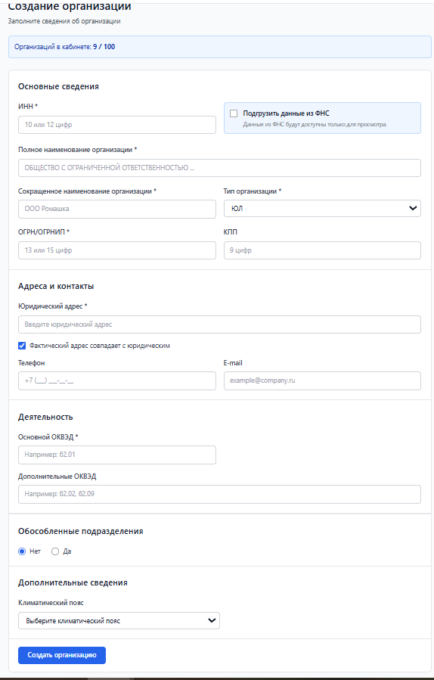

Раздел «СВЕДЕНИЯ ОБ ОРГАНИЗАЦИИ».

- При необходимости отредактируйте или дополните реквизиты организации и обособленных подразделений.

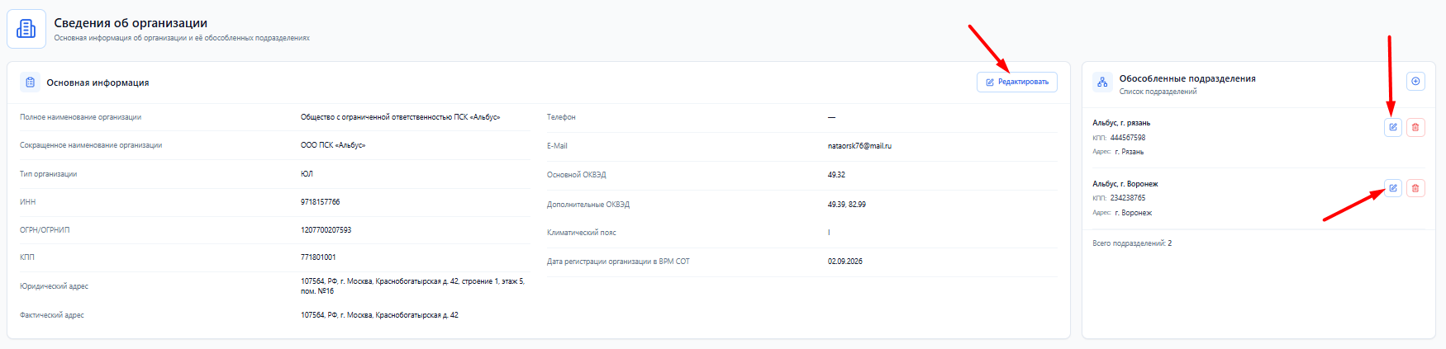

- Если Вы не планируете загружать данные о должностях (штатное расписание) из файла (см. п.3.1.1), то заполните СТРУКТУРУ ОРГАНИЗАЦИИ: внесите данные о структурных подразделениях и их принадлежность: либо к основной организации, либо к обособленным подразделениям.

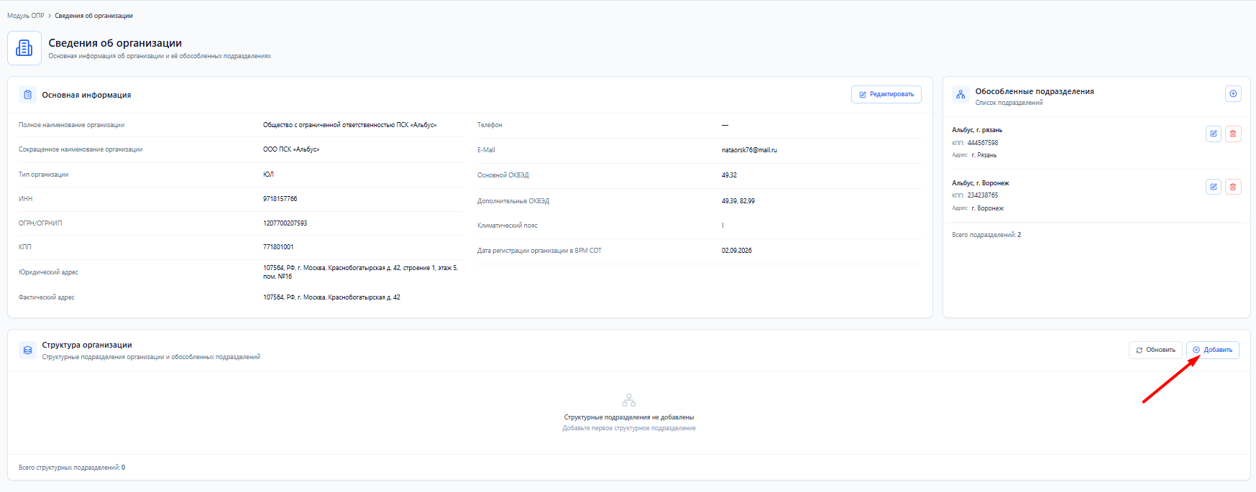

- Если Вы в дальнейшем планируете использовать загрузку штатного расписания из файла, то названия внесенных в штатное расписание подразделений должны соответствовать названиям добавленных подразделений в СТРУКТУРЕ ОРГАНИЗАЦИИ.

БЛОК «ОХРАНА ТРУДА».

Блок «ОПР». Раздел «ПЕРСОНАЛ. ШТАТНОЕ РАСПИСАНИЕ».

Откройте БЛОК ОХРАНА ТРУДА БЛОК ОПР Раздел Персонал Штатное расписание.

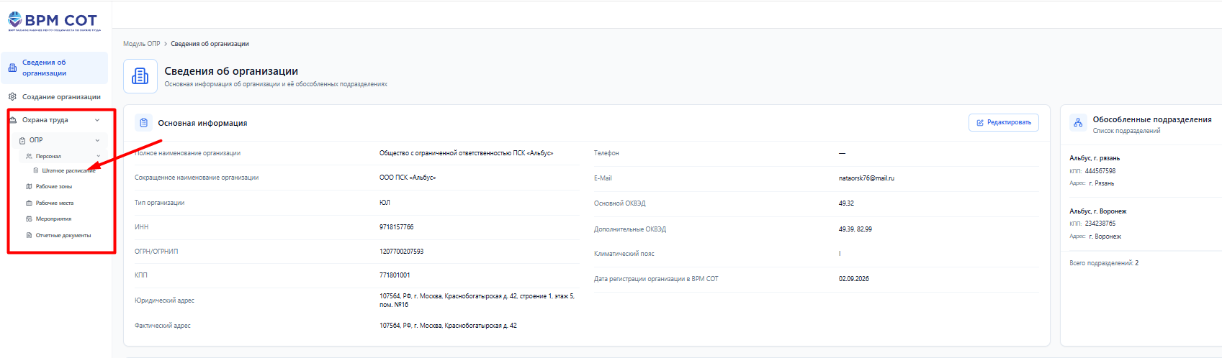

Штатное расписание загружается из предварительно скачанного и заполненного шаблона (файла в формате .xls), либо заполнением соответствующей формы для каждой должности. Допускается гибридный вариант заполнения.

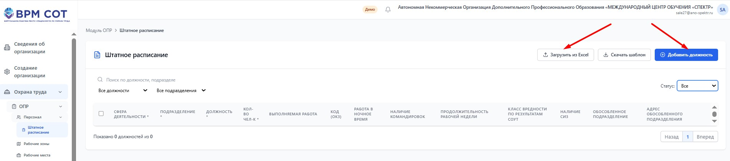

Ниже подробно описаны способы заполнения.

Загрузка Штатного расписания из шаблона.
      - Скачайте шаблон файла по кнопке  .

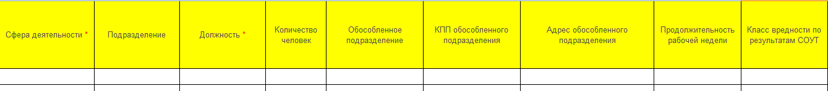

      - Заполните столбцы данными для каждой должности.

При заполнении Штатного расписания, пожалуйста, обратите внимание на важные нюансы:

- Нельзя объединять ячейки таблицы.
- Если в Вашей организации нет Обособленных и Структурных подразделений, то оставьте ячейки столбцов «Подразделение», «Обособленное подразделение», «КПП обособленного подразделения», «Адрес обособленного подразделения» - пустыми.
- Если Вы уже добавили Обособленные и Структурные подразделения в СТРУКТУРЕ ОРГАНИЗАЦИИ, то при заполнении штатного расписания их названия и принадлежность должны соответствовать заполненной ранее структуре. В противном случае система очистит старую СТРУКТУРУ ОРГАНИЗАЦИИ и создаст новую, которая будет соответствовать данным загружаемого Штатного расписания.
- Если в вашей организации/обособленном подразделении в одном Структурном подразделении на одной должности работают несколько сотрудников, но условия труда для них различаются, например, по результатам СОУТ разные классы вредности, то необходимо предусмотреть критерий их различия:
- Наименование должности, например: «Должность» 1, «Должность» 2 и т.д.
Либо
- Определить различные участки работы в Структурном подразделении и в столбец «Подразделение» внести данные, например:
«Наименование Структурного подразделения». Участок 1
«Наименование Структурного подразделения». Участок 2 и т.д.

Если критерий различия задан не будет, то система воспримет должности как одинаковые и должность загрузится в таблицу Штатного расписания с количеством 2 (и более, в зависимости от количества одинаковых наименований должностей) и условиями труда первой по списку должности в файле Штатного расписания.

- Если Вы не заполните столбец «Продолжительность рабочей недели», то система присвоит должности продолжительность рабочей недели – 40 часов.
- Если Вы не заполните столбец «Класс вредности по результатам СОУТ», то система присвоит должности класс 2.
- Если после загрузки Штатного расписания у Вас возникла необходимость внести изменение в Наименование должности, то воспользуйтесь функцией «Редактировать должность » (см. п.3.1.3).
- При повторной загрузке Штатного расписания из файла:
  - Таблица Штатное расписание заполнится новыми данными.
  - Введенные вручную должности в таблице не сохранятся. Для того, чтобы сохранить уже загруженные, либо внесенные вручную должности:
  - Деактивируйте должности (см. п. 3.1.3.6).
  - Загрузите дополненное штатное расписание.
  - Активируйте должности.

Пример заполненного Штатного расписания.
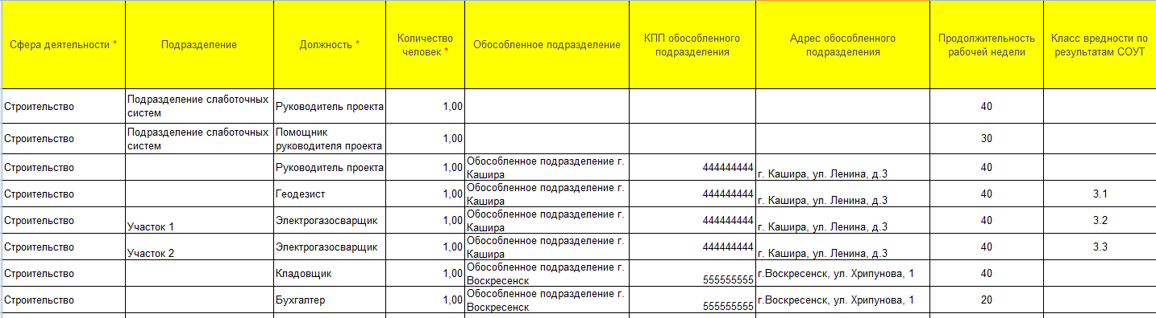

      - Сохраните заполненный файл шаблона на вашем ресурсе.

      - Загрузите файл в систему по кнопке .

Ручное заполнение Штатного расписания.
.

Нажмите на кнопку «Добавить должность» в разделе Штатное расписание.

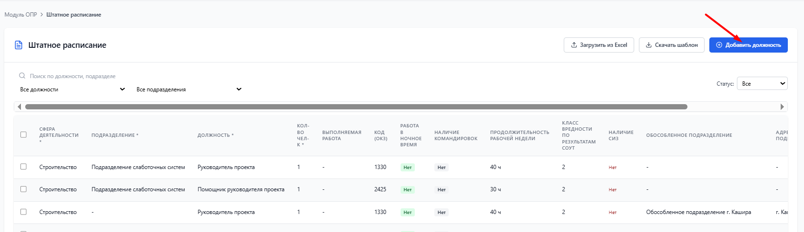

В окне «Добавить должность» внесите данные, соответствующие должности. Обязательные к заполнению поля, отмеченные знаком «*».

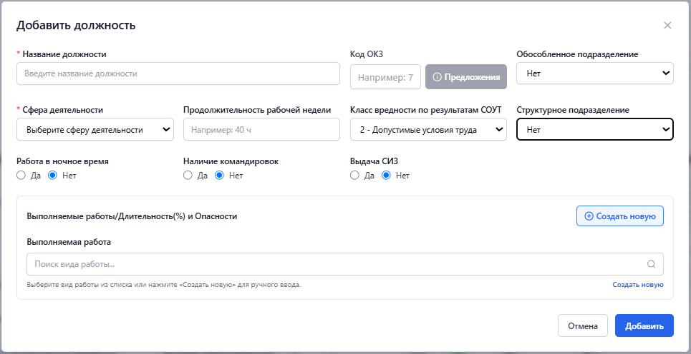

Подробное описание условий труда смотрите ниже, в п.3.1.3.

Заполнение условий труда по должности после загрузки Штатного расписания из файла-шаблона и при добавлении должности вручную.

Воспользуйтесь инструментом Редактировать должность .

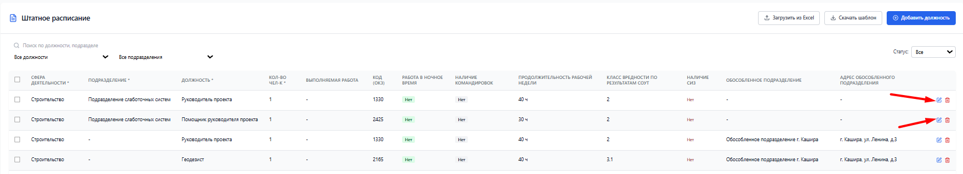

Код ОКЗ.
При введении должности сотрудника Код ОКЗ подтягивается автоматически, если должность соответствует Общероссийскому классификатору.
Если название должности не соответствует Общероссийскому классификатору, то Код ОКЗ
необходимо подобрать самостоятельно из предлагаемого списка или ввести вручную.
При редактировании названия должности ранее введенный код ОКЗ может не соответствовать новому названию должности, поэтому необходимо будет провести его редактирование в строке Код ОКЗ.

Продолжительность рабочей недели.
Укажите Продолжительность рабочей недели для должности работника в часах.

Условия работы.
«Ночной график работы», «Командировки» и «Выдача СИЗ» можно выбрать в текущей форме либо, при дальнейшем подробном заполнении всех условий труда сотрудника в разделе «Рабочие места» в форме «Характеристики условий труда» (см. п. 1.3.).
При заполнении необходимо учитывать, что СИЗ выдаются должности в случае классов условий труда по СОУТ - 3 и 4.

Класс вредности по результатам СОУТ.
Класс вредности по результатам специальной оценки условий труда (далее – СОУТ) вносится на основании «Сводной ведомости результатов проведения СОУТ».
Если класс вредности для должности не будет вами внесен, то по умолчанию системой будет проставлен класс вредности «2 - Допустимые условия труда».
Редактирование класса вредности и выбор опасностей, соответствующих факторам вредности по СОУТ доступно в разделе «Рабочие места» в форме «Характеристики условий труда» (см. п. 1.3.).

Выполняемая работа и ее длительность.
Выполняемую работу можно добавить двумя способами: выбрав из выпадающего списка в окне «Выполняемая работа» по введенному ключевому слову выполняемой работы, либо внести вручную (в случае, если в списке работ Вы не нашли подходящую).
При выборе Выполняемой работы из списка - автоматически подтягиваются опасности из Классификатора опасностей, соответствующие данному виду выполняемой работы.
Для ввода Выполняемой работы вручную:
а) Нажмите на кнопку .
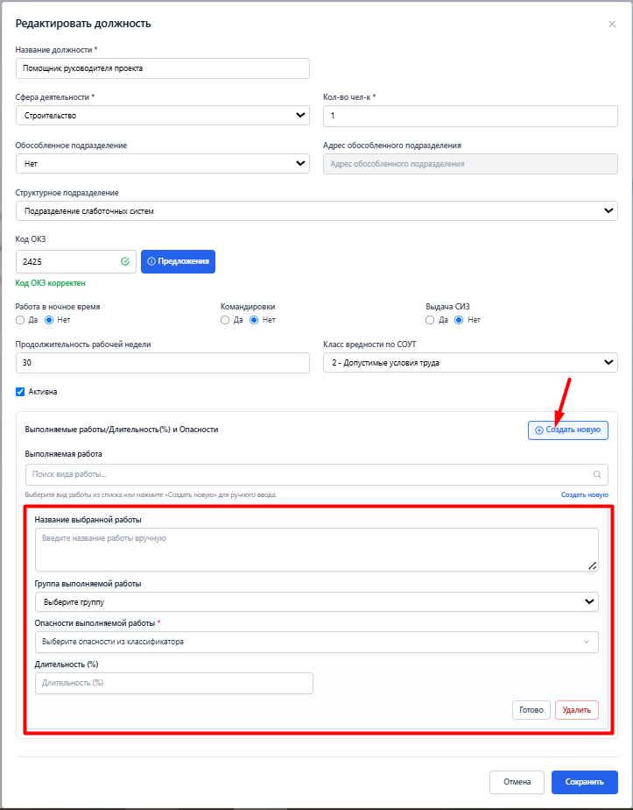

б) Введите название Выполняемой работы.

в) В строке «Группа Выполняемой работы» необходимо указать, будут ли опасности
относиться только к должности или коснуться оборудования и материалов, с которыми связана должность. Исходя из этого, нужно выбрать группу из выпадающего списка:
по должности, на оборудовании, с материалами.

- При выборе «Группа Выполняемой работы» по должности:

В строке «Опасности выполняемой работы» выберите из списка одну или несколько опасностей из Классификатора опасностей, которые соответствуют данному виду выполняемой работы.

Если для вновь созданной Выполняемой работы не будут выбраны опасности/риски, связанные с ней, то такой вид выполняемой работы не сохранится.
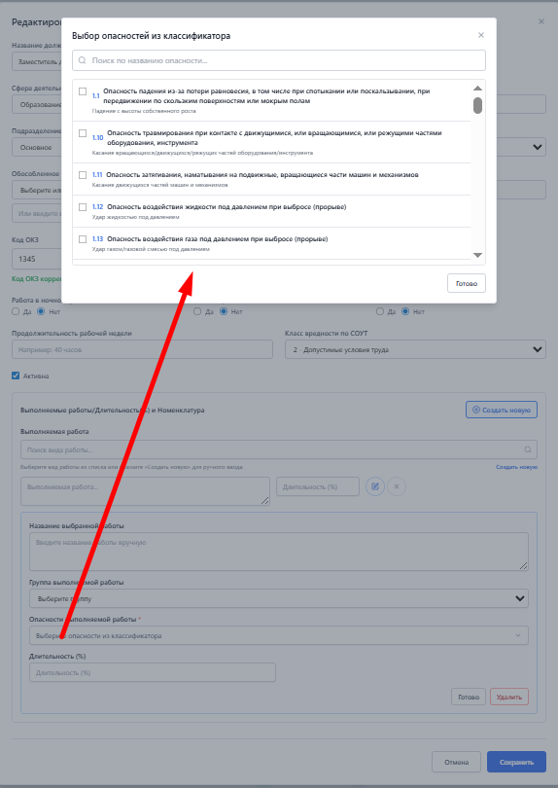

- При выборе «Группа Выполняемой работы» на оборудовании:

В строке Оборудование выберите из выпадающего списка необходимое.

Если не найдено необходимое оборудование, то отправьте запрос Администратору УЦ
«СПЕКТР» для внесения недостающего оборудования в список (см. Раздел 6 настоящей инструкции). В запросе укажите оборудование и соответствующие ему опасности из Классификатора опасностей.

В строке «Опасности выполняемой работы» выберите из списка одну или несколько опасностей из Классификатора опасностей, которые соответствуют данному виду выполняемой работы.

Если для вновь созданной Выполняемой работы не будут выбраны опасности/риски, связанные с ней, то такой вид выполняемой работы не сохранится.

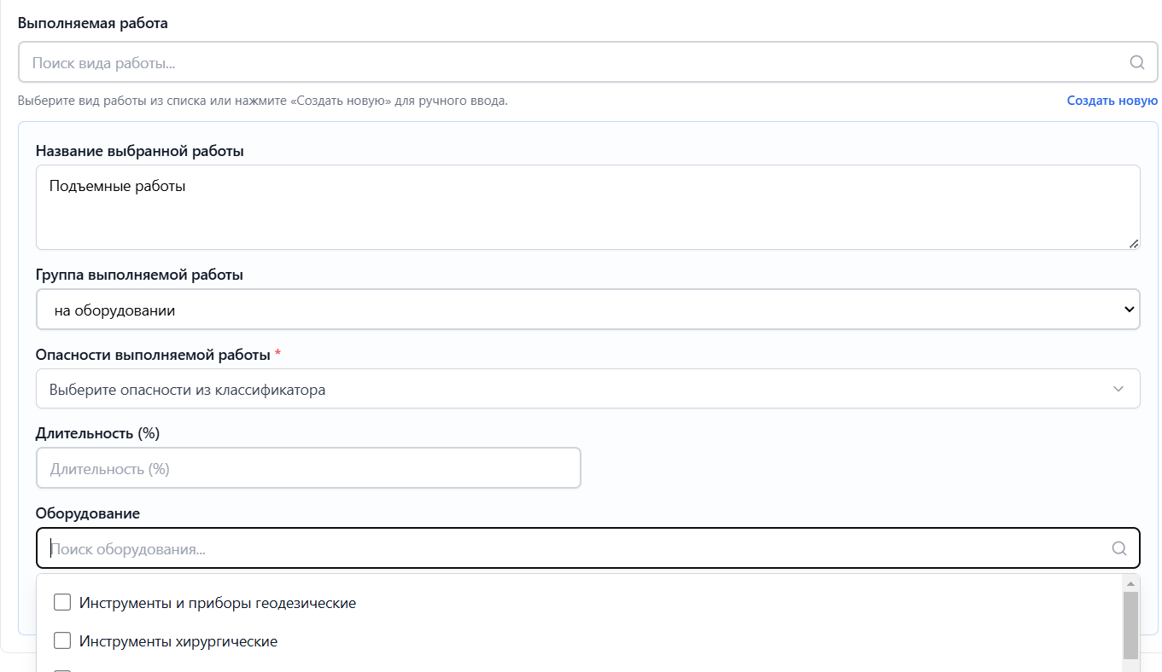

- При выборе «Группа Выполняемой работы» с материалами:

В строке Материалы выберите из выпадающего списка необходимое.

Если не найдены необходимые материалы, то отправьте запрос Администратору УЦ
«СПЕКТР» для внесения недостающего материала в список (см. Раздел 6 настоящей инструкции). В запросе укажите материал и соответствующие ему опасности из Классификатора опасностей.

В строке «Опасности выполняемой работы» выберите из списка одну или несколько опасностей из Классификатора опасностей, которые соответствуют данному виду выполняемой работы.

Если для вновь созданной Выполняемой работы не будут выбраны опасности/риски, связанные с ней, то такой вид выполняемой работы не сохранится.
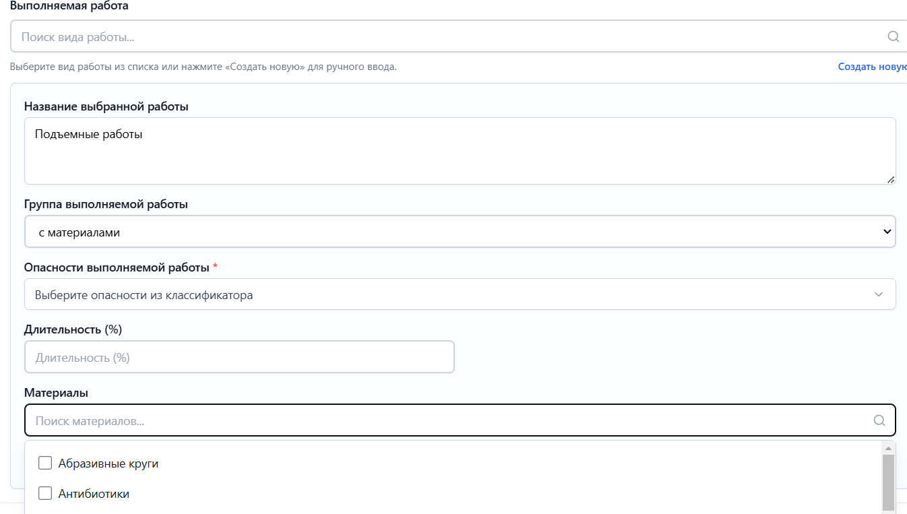

г) Укажите Длительность выполняемой работы (где 100% - означает, что работник выполняет данный вид работы в течение всего рабочего дня/рабочей смены, 50% - означает, что работник на выполнение данного вида работ затрачивает половину рабочего дня/рабочей смены).
Длительность выполняемой работы по разным видам работ не суммируется, так как работник может одновременно выполнять сразу несколько операций или одновременно выполнять работу на нескольких видах оборудования, с различными материалами единовременно.
д) Редактирование созданных видов Выполняемых работ доступно в разделе «РАБОЧИЕ МЕСТА» (п.3.3).

Деактивация должности.
При снятии флажка «Активна», должность не будет учитываться при формировании отчетных документов по должности и организации в целом.

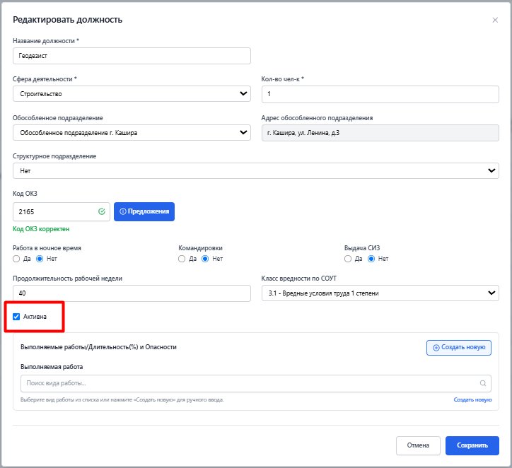

Отследить весь список активных/неактивных должностей можно с помощью фильтра Статус.

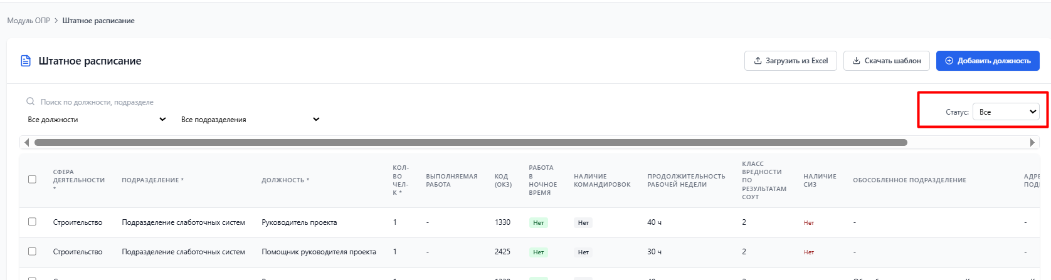

Блок «ОПР». Раздел «РАБОЧИЕ ЗОНЫ».

Откройте БЛОК ОХРАНА ТРУДА БЛОК ОПР Раздел РАБОЧИЕ ЗОНЫ.
Используя кнопку , добавьте из выпадающего списка все рабочие зоны предприятия и их особенности (при наличии).
,

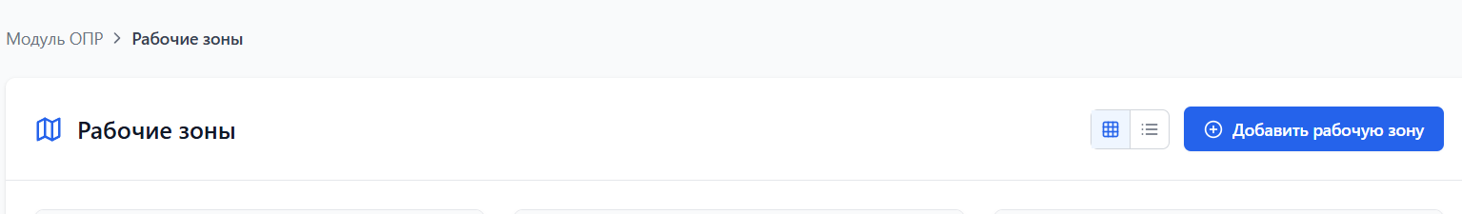
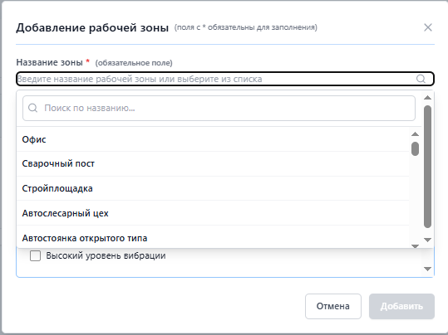

Каждой рабочей зоне и ее особенностям соответствуют опасности из Классификатора опасностей.
Если в выпадающем списке Название зоны отсутствует подходящая рабочая зона, то необходимо отправить запрос Администратору УЦ «СПЕКТР» для добавления рабочей зоны. В запросе должно быть отражено название рабочей зоны и ее особенностей (при наличии) (см. Раздел 4 настоящей инструкции).
Вы можете изменить название рабочей зоны и это название будет доступно для выбора только в Вашем личном кабинете. Введенные Вами названия рабочих зон будут отображаться в начале общего списка рабочих зон.

Блок «ОПР». Раздел «РАБОЧИЕ МЕСТА».

Откройте БЛОК ОХРАНА ТРУДА БЛОК ОПР Раздел РАБОЧИЕ МЕСТА.
Вся информация, ранее внесенная в раздел «Штатное расписание», автоматически отображается в разделе «Рабочие места».
Каждой должности присваивается порядковый идентификационный номер для дальнейшего отображения в отчетной документации. Если Вам необходимо присвоить должности другой номер, то Вы это можете сделать в поле изменения номера.
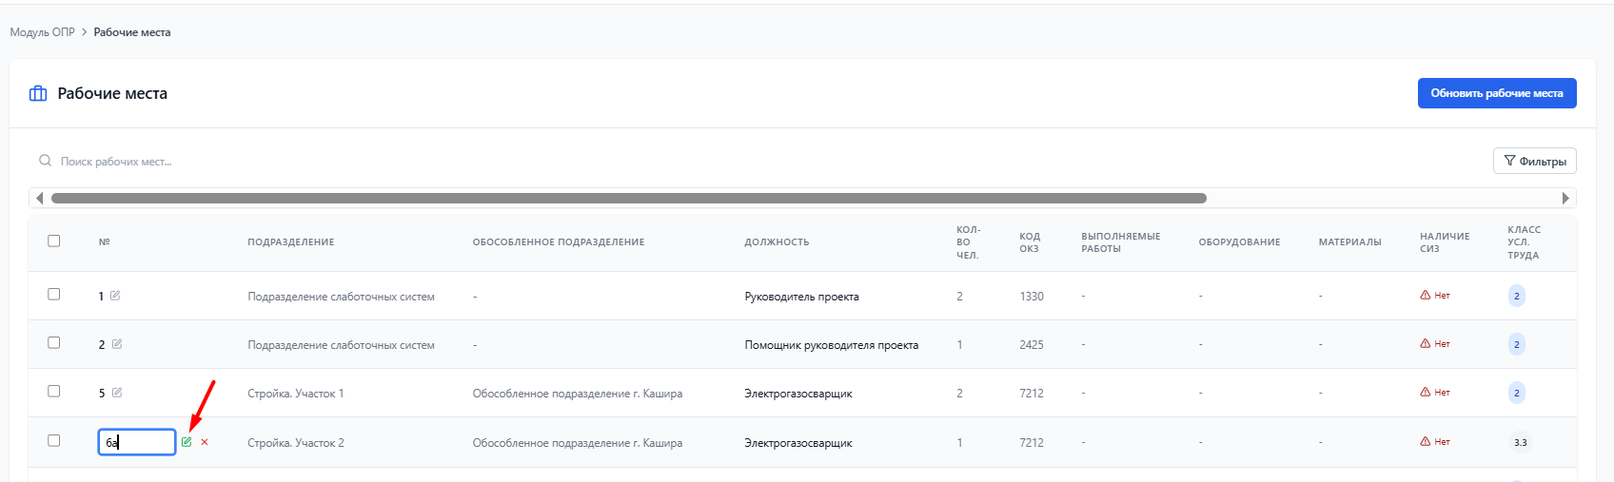

Для оценки рисков для каждой должности необходимо заполнить условия труда в окне «Характеристики условий труда». Окно открывается при нажатии кнопкой , расположенной в конце строки выбранной должности.

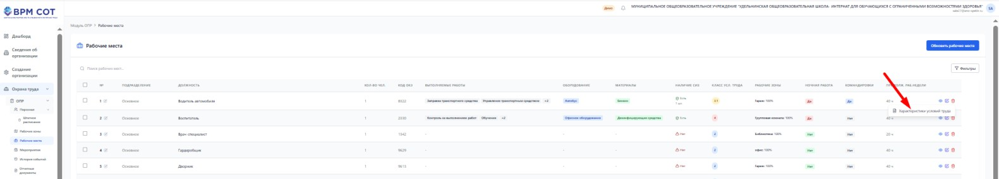

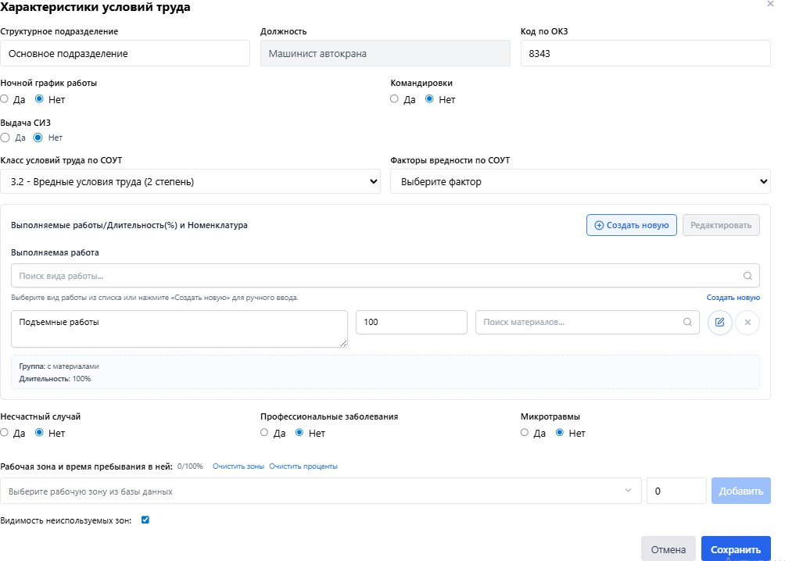
В окне «Характеристики условий труда» заполняется, либо редактируется:

Ночной график работы.
В случае выбора наличия ночного графика работы будет применяться корректирующий коэффициент при расчете Итоговой величины риска соответствующих опасностей.

Командировки и их длительность.
В случае длительности командировок более 50% рабочего времени, будет применяться корректирующий коэффициент при расчете Итоговой величины риска соответствующих опасностей.

Использование СИЗ (средств индивидуальной защиты).
В случае, если СИЗ выдаются, то автоматически системой будет применяться корректирующий коэффициент при расчете Итоговой величины риска соответствующих опасностей. При заполнении необходимо учитывать, что СИЗ выдаются должности в случае классов условий труда по СОУТ 3 и 4.

Класс условий труда по СОУТ и факторы вредности.
Автоматически система выставляет класс 2 (допустимые условия труда). Если в организации есть работники с вредными условиями труда (класс 3, 4), то необходимо внести изменения в данном окне вручную.
Далее, необходимо выбрать факторы вредности, по которым установлен класс вредности по СОУТ. Факторов вредности может быть несколько. Каждому из них соответствуют определенные опасности, которые необходимо выбрать из выпадающего списка. Выбранные опасности по вредным факторам будут отображаться ниже в отдельном поле.

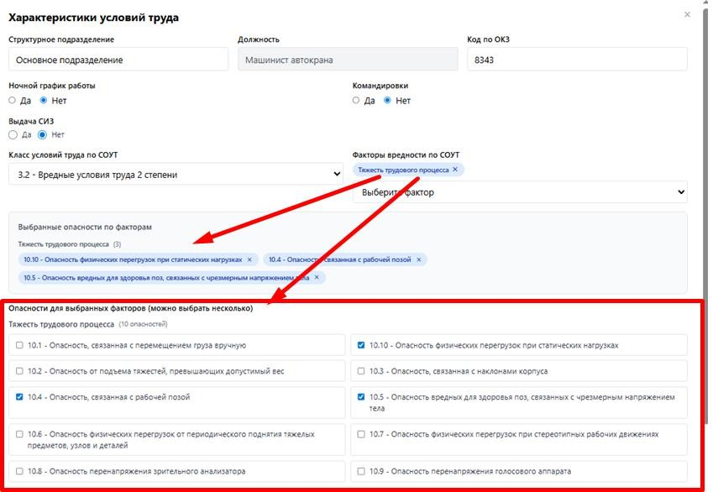

Выполняемая работа.
Процесс, аналогичный заполнению Выполняемых работ в Штатном расписании - п. 3.1.3.5 настоящей инструкции.

Происшествия.
На основании имеющегося в организации «Журнала регистрации несчастных случаев на производстве», «Журнала регистрации профессиональных заболеваний», «Журнала регистрации микротравм на производстве» или иных аналогичных источников данной информации заполняются самые последние из происшествий (за последние 12 месяцев, поскольку ОПР является оперативным процессом, оценивающим текущую ситуацию в организации): «Несчастные случаи/ Профессиональные заболевания/ Микротравмы», соответствующие должности работника, получившего травму/микротравму/профессиональное заболевание.

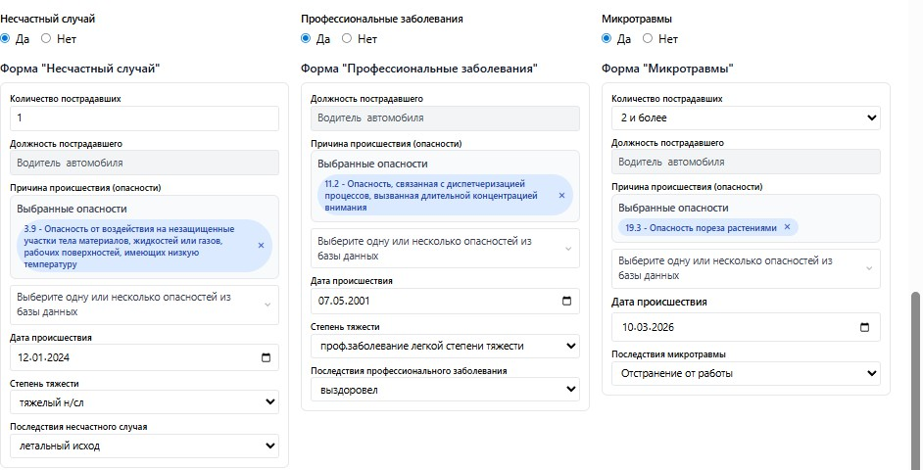

Рабочая зона и время, пребывания в ней.
Для каждой должности заполняется раздел Рабочая зона и время, пребывания в ней в процентном соотношении времени рабочего дня. В выпадающем списке появляются только те рабочие зоны, которые были ранее выбраны и сохранены в разделе «Рабочие зоны».
Если какая-то рабочая зона не была учтена ранее или появилась новая рабочая зона, то необходимо вернуться в раздел «Рабочие зоны» и внести ее там, а затем вернуться в «Характеристики условий труда» и продолжить заполнение раздела.
Сумма процентов по времени пребывания работника во всех рабочих зонах должна быть равна 100%. После выбора рабочей зоны и указания времени пребывания в ней, необходимо нажать на кнопку
«Добавить».
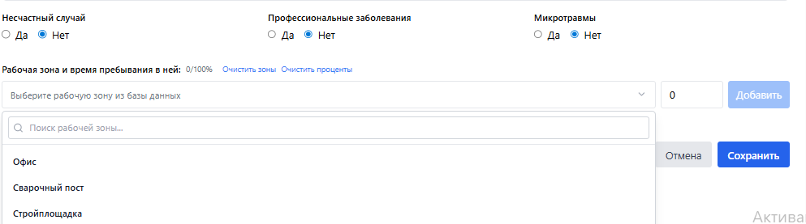

Внесенные данные необходимо сохранить. После чего вся внесенная информация обрабатывается системой и переносится в отчетные документы.

Блок ОПР. Раздел «ОТЧЕТНЫЕ ДОКУМЕНТЫ».
Откройте БЛОК ОХРАНА ТРУДА БЛОК ОПР Раздел ОТЧЕТНЫЕ ДОКУМЕНТЫ.

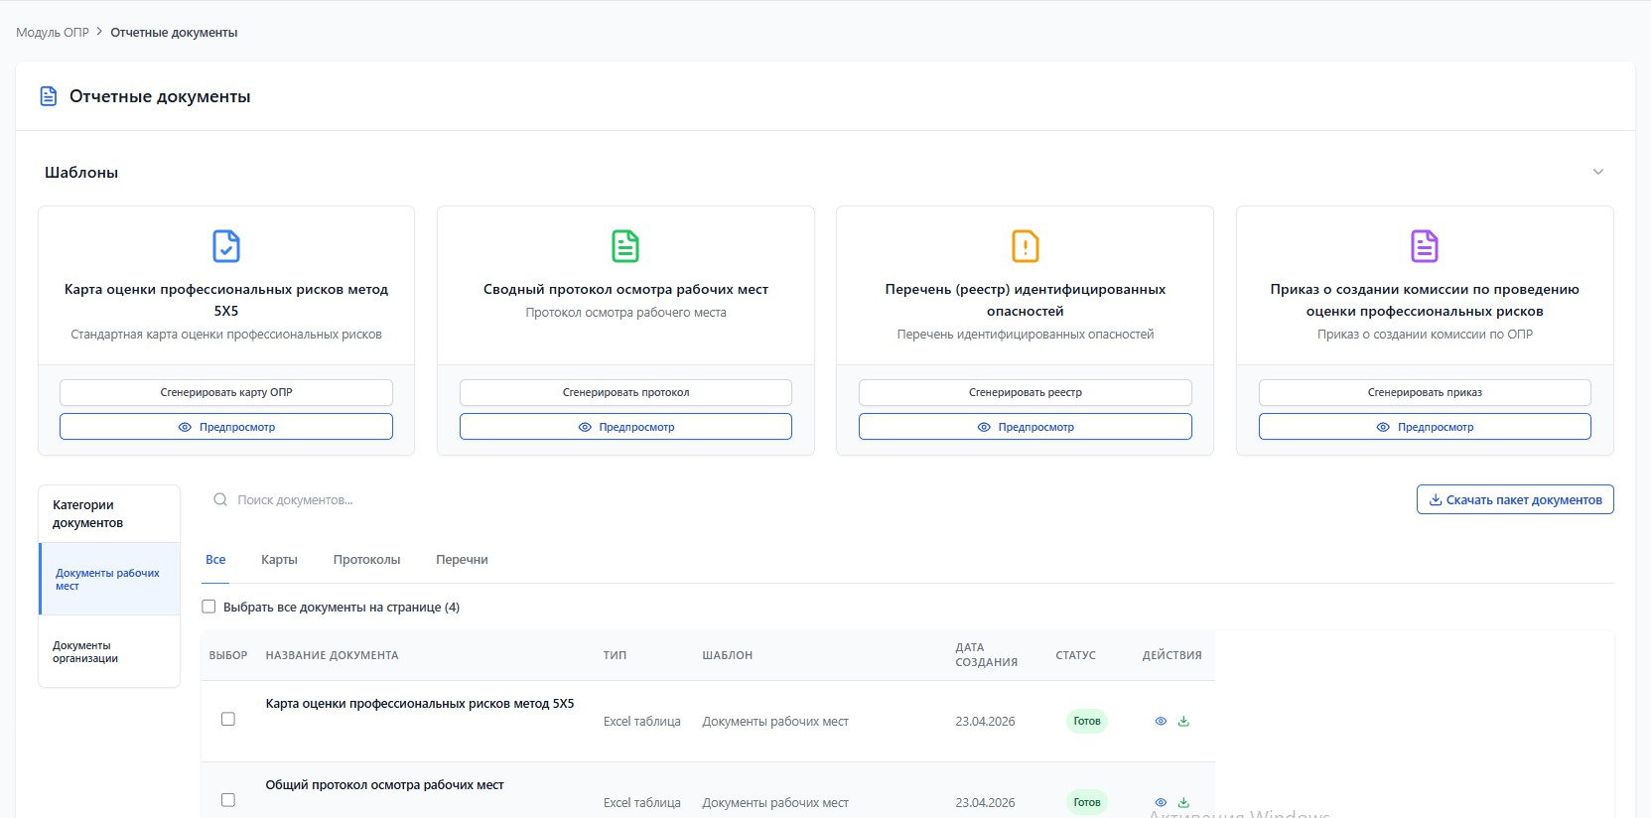

В разделе формируются отчетные документы по результатам проведенной оценки профессиональных рисков в организации, на основании введенных данных в разделы «Штатное расписание», «Рабочие зоны»,
«Рабочие места».

В текущей версии не реализована автоматическая выгрузка состава комиссии в отчетные документы.
Доступные документы по результатам проведенной оценки профессиональных рисков организации:
- Приказ о создании комиссии по проведению оценки профессиональных рисков.
- Положение по идентификации опасностей и оценке уровней профессиональных рисков матричный метод 5Х5.
- Перечень рабочих мест, подлежащих оценке профессиональных рисков.
- Перечень рабочих мест, осмотренных для оценки профессиональных рисков.
- Общий протокол осмотра рабочих мест.
- Сводный протокол осмотра рабочих мест.
- Перечень (реестр) идентифицированных опасностей.
- Карта оценки профессиональных рисков матричный метод 5Х5 для каждой должности.
- Перечень мероприятий (расширенный) по снижению уровня профессиональных рисков матричный метод 5Х5.
- План контрольных мероприятий по оценке профессиональных рисков на рабочих местах матричный метод 5Х5.
- Отчет о проведении оценки профессиональных рисков.
- Экспертное заключение по результатам оценки профессиональных рисков (для организаций, оказывающих услуги в проведении ОПР).
- Лист ознакомления к карте оценки профессиональных рисков.

Предусмотрена возможность скачивания полного пакета документов или отдельных документов по необходимости.
Все скачанные документы необходимо сохранить на вашем ресурсе.

При редактировании условий труда для должности в разделах Штатное расписание и Рабочие места произойдет автоматическое обновление данных во всех отчетных документах и вам для скачивания будут доступны только документы с новыми данными.

С содержанием всех документов перед скачиваем можно ознакомиться в предварительном
просмотре, доступном по кнопке .
Последние сгенерированные документы можно будет найти в разделе Архив.

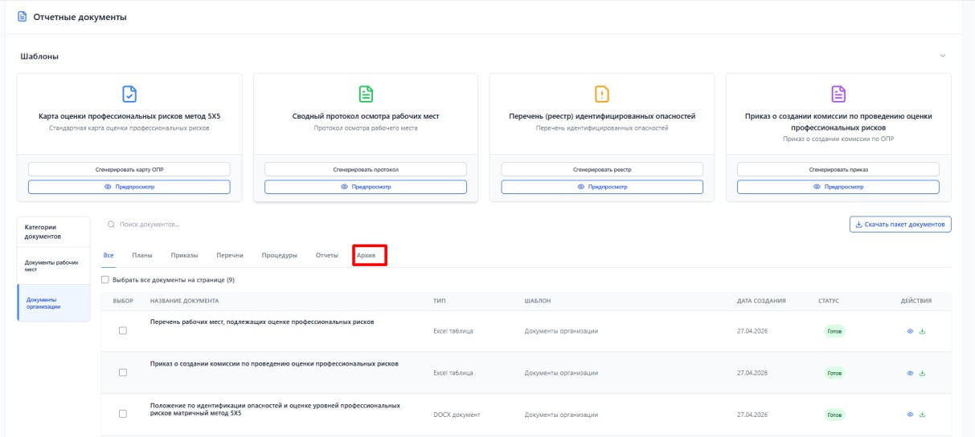

Скачивание полного пакета документов.
Скачивание полного пакета документов (Карты ОПР для всех должностей) осуществляется по кнопке .
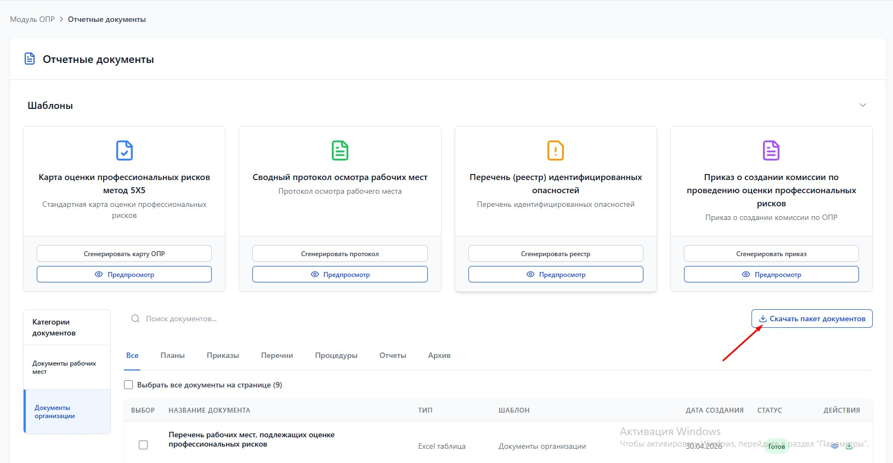.
Сформированный архив документов необходимо сохранить на своем ресурсе.

Скачивание пакета из нескольких документов.
Скачивание пакета из нескольких документов осуществляется после выбора документов по кнопке
.

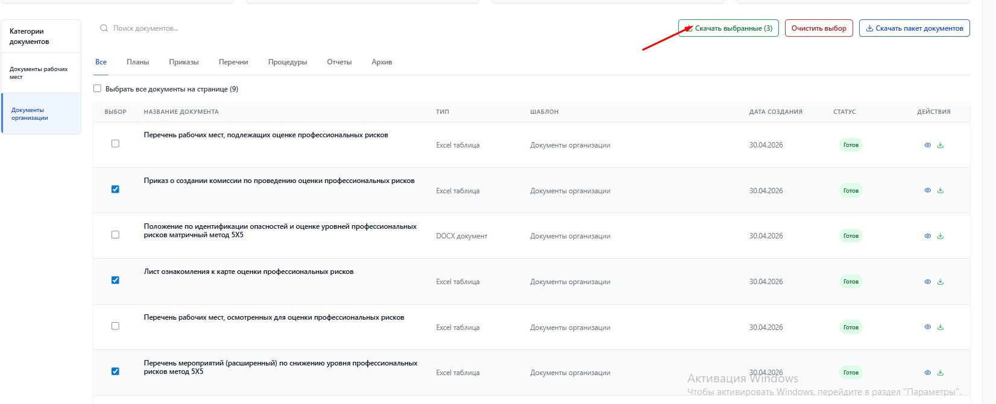

Скачивание отдельных документов.

      - Карты ОПР для одной или нескольких должностей можно скачать (сгенерировать):
либо в разделе быстрого доступа

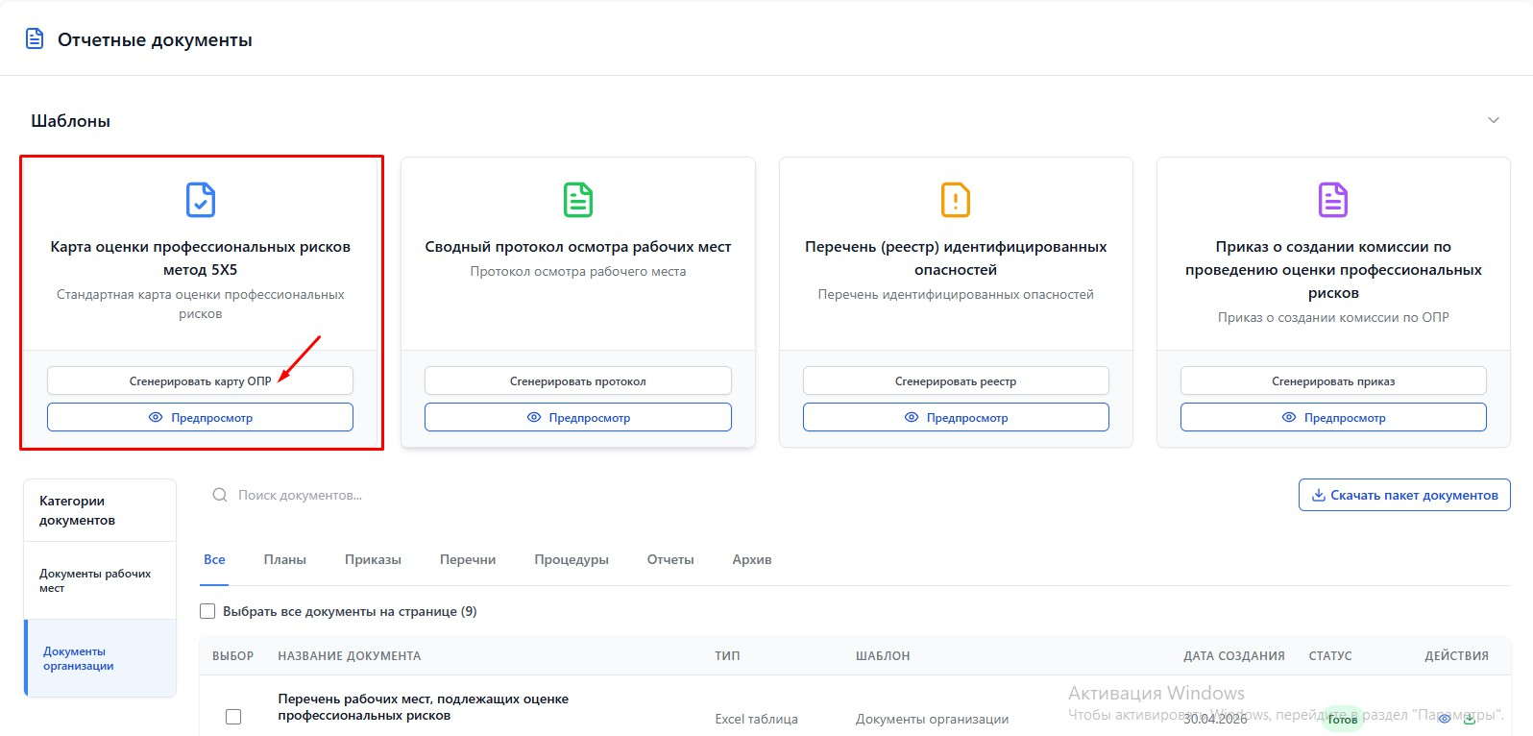

либо в списке документов Категории документов Документы рабочих мест
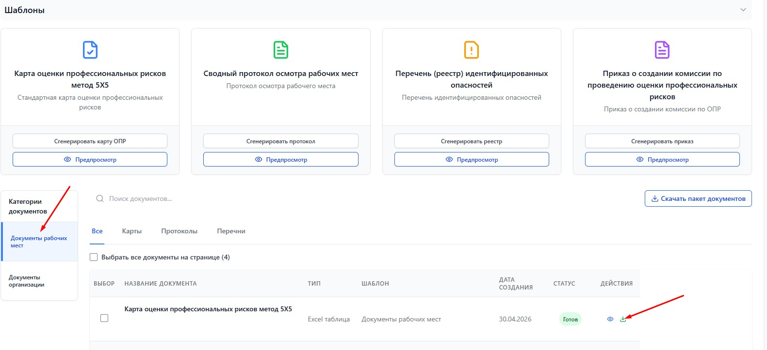

В появившемся окне необходимо выбрать должности, по которым будут формироваться карты ОПР.

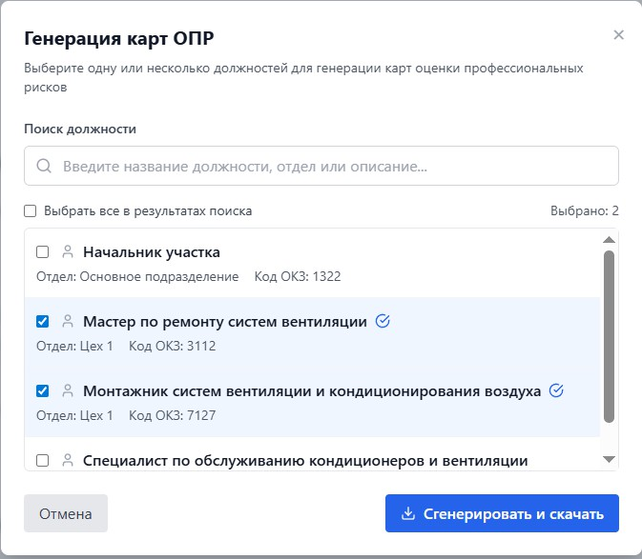

      - Скачивание отдельных документов также доступно либо в разделе быстрого доступа, либо в списке всех документов.
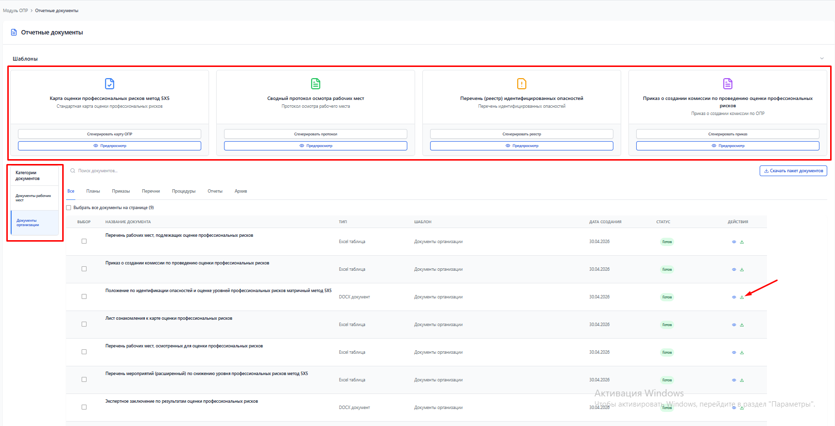

Подготовка документов к печати.
Перед отправкой документов на печать необходимо внести недостающие данные о вашей организации и состав комиссии.

В текущей версии программы состав комиссии необходимо внести вручную.

Блок ОПР. Раздел «Мероприятия».

Раздел предназначен для самостоятельного планирования мероприятий по управлению уровнями профессиональных рисков в вашей организации.

Правила создания запросов на добавление данных в программу и получения консультации по работе в программе:

  - Все запросы должны быть отправлены на наш адрес электронной почты it@ano-spektr.ru.
  - Запрос должен содержать информацию:
- Название организации.
- ФИО, должность, электронный адрес и телефон сотрудника для уточнения данных.
- Описание запроса.
- Тема письма должна отражать краткое содержание запроса.

